用户登录：
窗体名:register
用户名：userName
密码：passWord
验证码：verification

用户注册：
窗体名：sign
用户名：userName
密码：passWord
确认密码：againPassword

主菜单：
窗体名：Menu

添加专业：
窗体名：AddProfessional
专业编号：zhuanyeId
专业名称：zhuanyeName
专业描述：describe

浏览专业：
窗体名：BrowseMajor

修改专业：
窗体名：UpdateMajor

添加课程：
窗体名：AddCourse
课程编号:courseId
课程学分：courseCredit
课程名称：courseName
课程说明：describe

浏览课程：
窗体名：BrowseCourse

添加班级：
窗体名：AddClass
班级号：classId
班级名称：className
班主任：teacher
班级人数：count
所属专业：major
说明：emplain

班级浏览：
窗体名：BrowseClass
班级号：classid

添加学生：
窗体名：AddStudent
学号：studentId
姓名：studentName
性别：sex
年龄：age
班级编号：classId

学生预览：
窗体名：BrowseStudent
学号：studentId

录入成绩：
窗体名：AddScore
学号：studentId
课程号：courseId
成绩：Score

成绩浏览：
窗体名：BrowseScore

数据库设计：
数据库名称:StudentStatusManagement
各实体属性
专业（专业编号，专业名称，专业描述）
班级（班级编号，班级名称，班级人数，班级描述，班主任）
学生（学生编号，学生名称，性别，年龄,,学生描述）
课程（课程编号，课程学分，课程名称，课程说明）
用户（用户编号，用户名，密码）

- R图
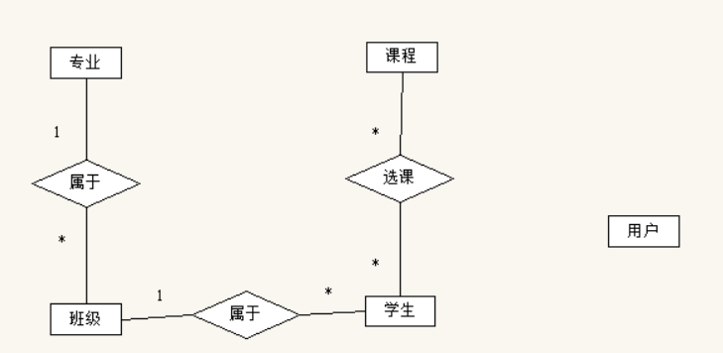
关系模式：
专业（专业编号，专业名称，专业描述）
Major(majorId,majorName,majorExplain)

班级（班级编号，班级名称，班级人数，班级描述，班主任，专业编号）
Class(classId,className,classCount,classExplain,teacher,majorId)
9
学生（学生编号，学生名称，性别，年龄，，学生描述，班级编号）
Student(studentId,studentName,sex,age,studentExplain,classId)

课程（课程编号，课程学分，课程名称，课程说明）
Course(courseId,courseGrade,courseName,courseExplain)

选课（课程号，学生编号，成绩）
Choose(courseId,studentId,grade)

用户（用户编号，用户名，密码，用户类型）
User(userId,userName,userPassword,userType)

